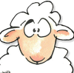

**Wat moet ik doen?**

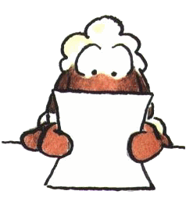

**Hoe ga ik het doen?**

**Ik ga aan het werk.  
  
**

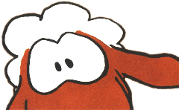

**Ik controleer mijn werk**